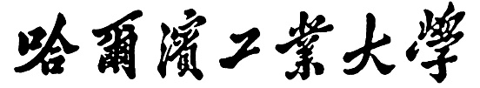

**数据结构实验报告**

**实验二**

专 业 计算机科学与技术

学　　 号 1190201215

学 生 冯开来

指 导 教 师 苗东菁

1. **简介/问题求解思路**

**Problem 1**

程序实现分两部分，一是通过先序遍历和中序遍历构建一棵二叉树，二是用层序遍历的方法打印这棵二叉树。

在构建这棵二叉树的时候，有递归和非递归两种方法。递归的方法是，先序遍历的第一个数字是根节点，随后在中序遍历中找到这个根节点，然后中序遍历中这个根节点的左边就是左子树，右边是右子树，这样就确定了左子树和右子树的节点数分别为a和b个，随后回到先序遍历中，在根节点右边a个数就是左子树，递归遍历左子树和右子树，最后能构建一颗二叉树。

层序遍历打印这棵二叉树的时候，首先构造一个队列，先让根节点入队，当队列非空的时候，队首出队并输出相应的值，让队首的左儿子入队，让队首的右儿子入队，继续执行上述操作直至队列为空。

**Problem 2**

得到一组数后，将这组数实现动态排序，让最小的两数相加得a1，得到的结果与剩下得数相比较继续排序，再让最小的两数相加得a2，重复进行该操作，直到所有数相加完成。最后花费的费用为a1 + a2 + … 。

动态排序可以运用二叉搜索树（二叉排序树），让小于根节点的树成为它的左儿子，让大于等于根节点的数成为它的右儿子，最后得到的二叉树的最左边就是这组数中最小的数。找到最小的两个数后将其节点删除，相加之后重新插入这棵树，直到这棵树只剩下最后一个节点。

**Problem 3**

并查集，将每个团队的第一个人的编号赋值给团队的每一个人形成一个块，随后通过受感染的人的编号找到其他人的编号，形成一个块并确定这个块中的人数。

1. **数据结构设计与实现**

**Problem 1**

构造了二叉树和队列。二叉树由递归和非递归构造，第一个数字是根节点，随后在中序遍历中找到这个根节点，然后中序遍历中这个根节点的左边就是左子树，右边是右子树，这样就确定了左子树和右子树的节点数分别为a和b个，随后回到先序遍历中，在根节点右边a个数就是左子树，递归遍历左子树和右子树，最后能构建一颗二叉树。

构造一个队列，先让根节点入队，当队列非空的时候，队首出队并输出相应的值，让队首的左儿子入队，让队首的右儿子入队，继续执行上述操作直至队列为空。

**Problem 2**

将这组数的第一个数作为根节点，让剩下所有的数一个个插入这颗二叉树中，小于a节点的数让它去它的左子树，大于等于该节点的数去它的右子树，逐个比较，递归实现，最后形成一个二叉排序树。随后可以在找两个最小数的时候运用二分查找，减少时间复杂度，找到第一个最小数的时候返回该数的节点，删除该节点，再找剩下的树的最小数，返回该节点，删除该节点，将两个节点的数相加，重新插入这棵树中，实现动态排序，直到最后只剩下根节点。

**Problem 3**

运用数组和递归实现并查集。

1. **算法设计及分析**

**Problem 1**

时间复杂度为 $O(n^{2})$

空间复杂度为 $O(n)$

**Problem 2**

时间复杂度为 $O(n^{2})$

空间复杂度为 $O(n)$

**Problem 3**

时间复杂度为 $O(nlogn)$

空间复杂度为 $O(n)$

1. **实验测试结果及结果分析**

**Problem 1**

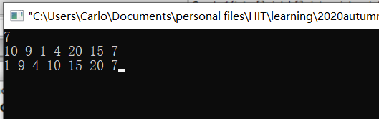

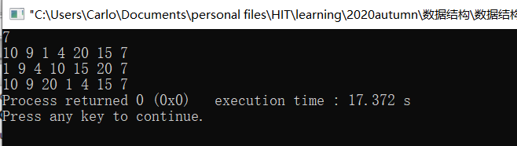

**Problem 2**

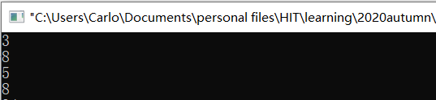

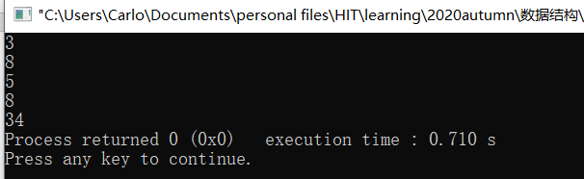

**Problem 3**

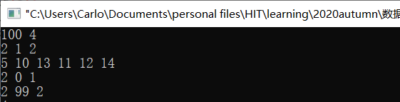

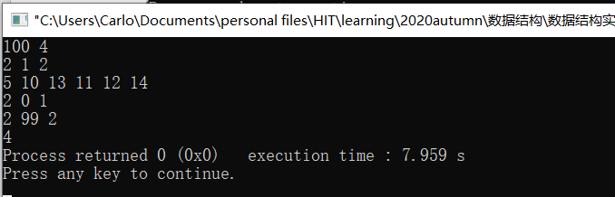

1. **实验中遇到的问题及解决方法**

**Problem 1**在实现非递归构造二叉树是不知道如何模拟递归函数。后面想到递归函数实质是栈，将递归函数的中的变量添加到自己模拟栈的结构体中即可。

**Problem 2**

在构建二叉搜索树的时候，如果输入的数不是随机大小输入，则会出现树过高的情况，即不是非平衡树，这样会导致时间复杂度的最坏情况为 $O(n^{2})$，所以需要我们在构建树的时候构建一颗平衡树，这就要判断一个节点的平衡因子BT（左子树高度-右子树高度）当这个BT的绝对值小于等于1的时候，我们认定这棵树的为一颗平衡树。当新插入一个节点的时候，我们对相关所有节点的平很因子重新计算，如果某个节点的平衡因子的绝对值大于1了，我们将这个节点称为被破坏者，我们需要对破坏者和被破坏者的关系进行四个分类，如果破坏者在被破坏者右子树的右子树上，我们需要对树进行右右旋转，如果破坏者在被破坏者右子树的左子树上，进行右左旋转，依次类推。这样我们构建的二叉树在构建和搜索排序的时候，时间复杂度可以降为 $O(logn)$。

**参考文献**

无。